الإحصاء الفلسطيني: انخفاض الرقم القياسي لكميات الإنتاج الصناعي في فلسطين خلال شهر نيسان، 04/2014

أعلن الإحصاء الفلسطيني الرقم القياسي لكميات الانتاج الصناعي في فلسطين خلال شهر نيسان، 04/2014، حيث سجل الرقم القياسي لكميات الإنتاج الصناعي انخفاضاً مقداره 0.19% خلال شهر نيسان 2014 مقارنة بشهر آذار 2014، إذ انخفض الرقم القياسي لكميات الانتاج الصناعي إلى 108.62 خلال شهر نيسان 2014 مقارنة بـ 108.83 خلال الشهر السابق (سنة الأساس2011= 100).

حركة كميات الإنتاج الصناعي على مستوى الأنشطة الاقتصادية الرئيسية

سجل نشاط إنتاج وجمع وتوزيع الكهرباء والمياه انخفاضاً مقداره 4.43% والذي تشكل أهميته النسبية 14.85% من إجمالي أنشطة الصناعة.

بينما سجل نشاط التعدين واستغلال المحاجر ارتفاعاً بنسبة 6.15% والتي تشكل أهميته النسبية 4.59% من إجمالي أنشطة الصناعة.

كما سجلت أنشطة الصناعة التحويلية ارتفاعاً بنسبة 0.53% خلال شهر نيسان مقارنة بالشهر السابق والتي تشكل أهميتها النسبية 80.56% من إجمالي أنشطة الصناعة.

أما على صعيد الأنشطة الفرعية والتي لها تأثير نسبي كبير على مجمل الرقم القياسي، فقد سجلت بعض الصناعات انخفاضاً خلال شهر نيسان 2014 مقارنة بشهر آذار 2014 منها صنع المواد والمنتجات الكيماوية، وصنع منتجات التبغ، وانتاج وجمع وتوزيع الكهرباء، وصنع المنتجات المطاطية والبلاستيكية، وصنع الاخشاب والمنتجات الخشبية.

من ناحية أخرى سجل الرقم القياسي لكميات الإنتاج الصناعي ارتفاعاً في بعض الأنشطة الصناعية منها صنع المنتجات الغذائية والمشروبات المرطبة، وصنع منتجات المعادن المشكلة عدا الماكينات والمعدات، وصنع الأثاث ومنتجات غير مصنفة في موضع آخر، وصنع الملابس باستثناء الملابس الفرائية، والطباعة ونشر الصحف والمجلات والدوريات.

الرقم القياسي لكميات الإنتاج الصناعي للأشهر نيسان 2013- نيسان 2014 (سنة الأساس 2011 = 100 )
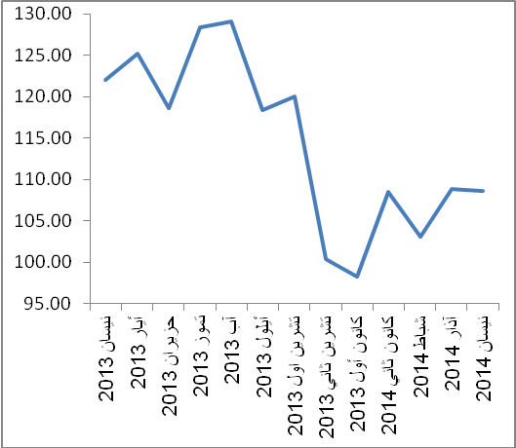

ملاحظة: الأهمية النسبية للأنشطة تمثل التوزيع النسبي للقيمة المضافة للأنشطة الصناعية في العام 2009.
تم تمويل جمع بيانات مسح الرقم القياسي لكميات الإنتاج الصناعي بدعم من الإتحاد الأوروبي.

